存在问题：
针对一个@service修饰的实现类，会在调用：loadJYBeanDefinitions方法中去保存它的接口的BeanDefinition信息，
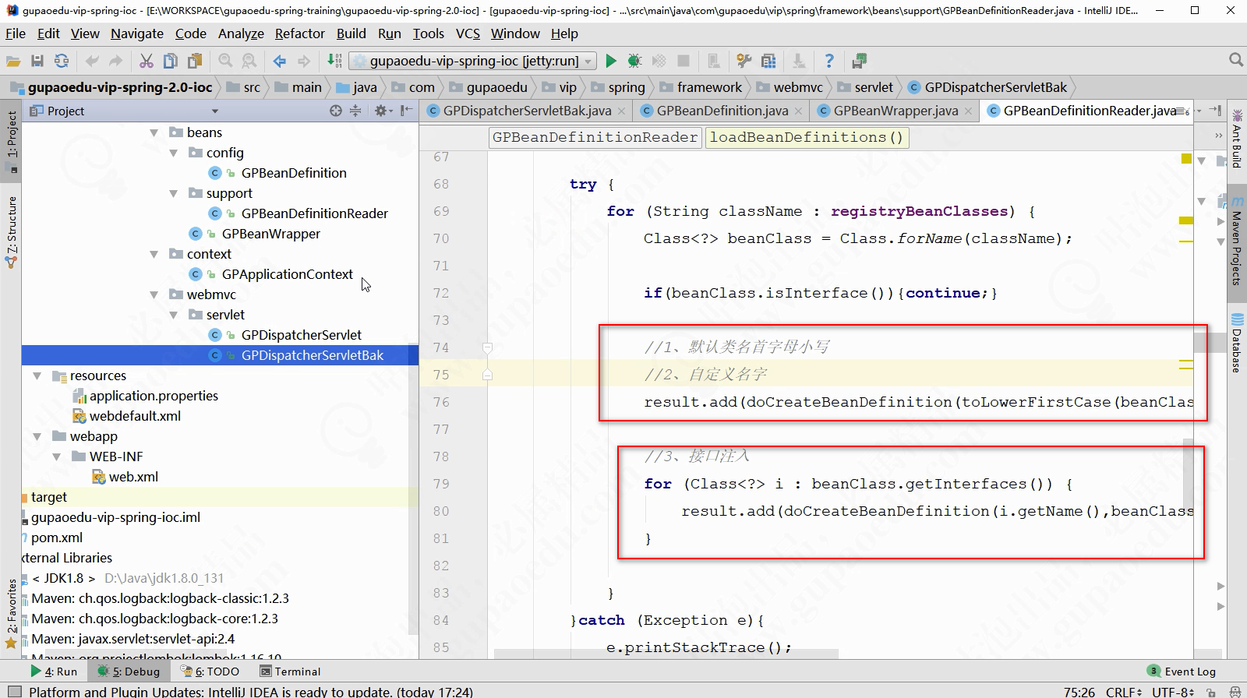
将list转换为Map之后会是这样：
serviceTest=demo.service.ServiceTest
demo.service.IServiceTest=demo.service.ServiceTest

在课程二中接下来是调用doAutowired方法，会去遍历BeanDefinitionMap，这样就存在一个问题，同一个类会有多个实例。
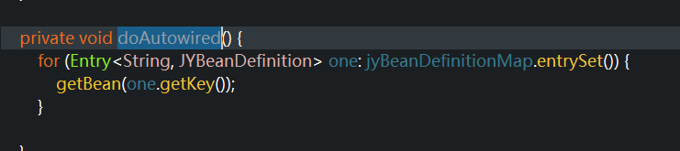
会分别创建实例。

这样，针对同一个类，却有多个实例。 课程一倒是不会有这个问题。

问题二：
在遍历BeanDefinitionMap 时，如果第一个是对controller实例化，并对它的字段进行注入，但是ioc容器却找不到。因为第一个实例的就是controller，其他的还没有实例化，在factoryBeanInstanceCache中找不到。

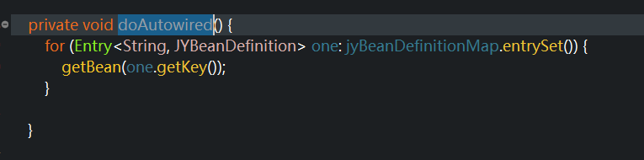
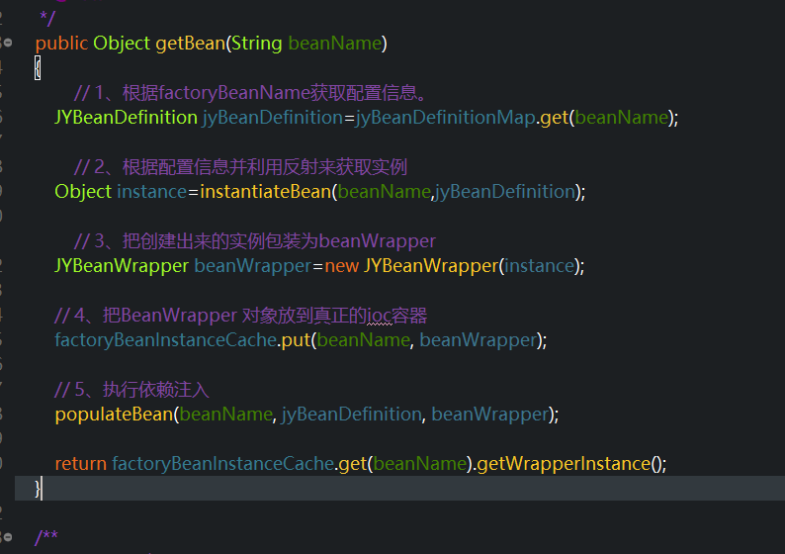

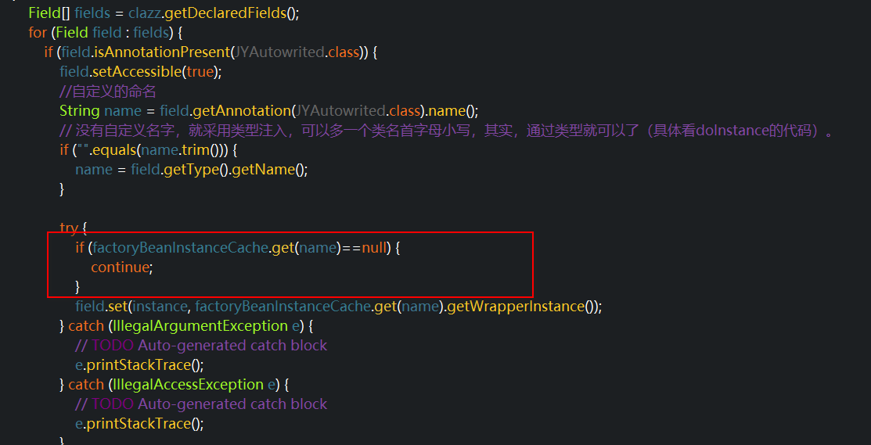

那就没得注入，，那不就有问题了吗。。

问题三：每一次getBean 都会去实例化一次，，然后把旧的就覆盖了。。

